**Задание 7**

Имеется следующая пневматическая схема:

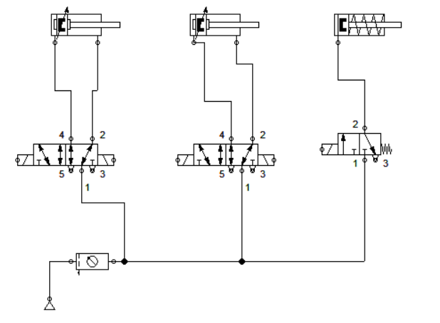

На ней три цилиндра, один с возвратной пружной, одноканальный и подключен к распределителю 3/2 с возвратной пружиной, а другие 2-х канальнык с распределителем 5/3.

У каждого стоит датчик на достижение максимальной длины цилиндра.

Необходимо реализовать следующий алгоритм:

1. Нажимая кнопку (без зажатия), выдвигается первый цилиндр;
2. Когда первый цилиндр достигает максимальной длины - выдвигается второй цилиндр, а первый задвигается;
3. Когда второй цилиндр достигает максимальной длины – выдвигается третий цилиндр, а второй задвигается;
4. И т.д. пока не будет нажата вторая кнопка.

*Т.е. необходимо создать «волну».*